水生動物-紅冠水雞
四年丁班 19陳瑩蓁
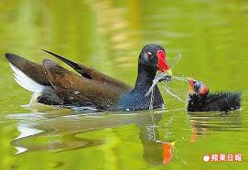
一.外型特徵
1.協下亦有白斑。全身為黑褐色，腳步為黃綠色。
2. 不但足長，腳趾前三後一一甚長。
3. 33 公分
二.分布位置
北自西伯利亞東南部烏蘇里地方、中國大陸、海南島，台灣，西及印度、錫蘭等地。
三.特別的地方
1.水草之嫩葉和種子為生。在臺灣的繁殖期為4～7月。
2. 一窩產5～8枚蛋,蛋的顏色為淡乳黃色而有赤味。

